**Documento para la entrega del proyecto de investigación**

**Bitácora 7**



**Proyecto Enjambre -**

**FOCIEP Norte de Santander**

**Mes____de 2015**

**TITULO, NOMBRE DE LA INVESTIGACIÓN**

**ANÁLISIS DE CRECIMIENTO DE DAUCUS CAROTA HYB VANESA**

**NOMBRE DEL GRUPO DE INVESTIGACIÓN:**

**LOS ACADÉMICOS DE ENJAMBRE**

**Investigadores:**

**EDER DANOVIS RODRIGUEZ VERA**

**JOSÉ MANUEL MENESES PEÑA**

**JESUS GÉLVEZ PINEDA**

**JHOAN ESNEIDER MANTILLA**

**LEIDY PAOLA CARVAJAL VILLAMIZAR**

**EDINSON YAMID MENESES VILLAMIZAR Y 9 ALUMNOS MÁS…**

**Co Investigadores:**

**Maestro Acompañante: Justo Andelfo Vera Suárez**

**Nombre IE - Municipio**

**Colegio Provincial San José**

**Pamplona**

* **Resumen:** Se hizo la siembra de la semilla de daucus carota hyb Vanesa teniendo en cuenta dos tipos de abonos, uno el producido por lombrices que consumieron productos de tierra caliente y otro el producido por lombrices que consumieron productos de tierra fría. En estos dos ambientes se le hace el seguimiento al desarrollo del cultivo, teniendo en cuenta como es el tamaño del ramaje, luego el tamaño, contorno, largor, peso de las daucus carotas que se producen y se analizan las diferencias que resulten.
* **Introducción:**

El año anterior se trabajó la investigación: ¿Dónde se desarrollan mejor las lombrices de tierra: cuando consumen alimentos de clima frio o alimentos de clima caliente? Para dar continuidad al proceso decidimos aplicar éstos abonos a un cultivo de daucus carota para ver su efectividad, por ello formulamos la pregunta de investigación: **¿LA DAUCUS CAROTA SE REPRODUCE MEJOR CUANDO SE CULTIVA CON EL ABONO PRODUCIDO POR LAS LOMBRICES QUE CONSUMEN PRODUCTOS DE TIERRA CALIENTE?,** queremos con ello verificar cual es la efectividad de los dos abonos.

* **Conformación del grupo de investigación:** Es necesario describir la presentación de los integrantes del semillero de investigación, en donde se debe colocar edades, grado que cursan, nombre del semillero (fotografía del grupo, emblema, logo).

|  |  |  |
| --- | --- | --- |
| **Nombre** | **Edad** | **Grado** |
| Davián Alexis Buitrago | 12 | Séptimo |
| Franquin Morales Portilla | 14 | Séptimo |
| Ludy Yesenia Antolinez Silva | 17 | Undécimo |
| Jhoan Esneider Mantilla | 12 | Séptimo |
| Jesús Andrés Gélvez Pineda | 15 | Séptimo |
| Jhoan Alberto Suárez | 16 | Séptimo |
| Luis Orlando Suárez Vera | 12 | Séptimo |
| Jhon Jairo Cruz | 14 | Séptimo |
| Leidy Paola Carvajal | 17 | Décimo |
| Yeison Armando Barreto | 13 | Séptimo |
| Santiago José Gómez | 12 | Séptimo |
| Anderson Peña Rojas | 15 | Séptimo |
| Jhonatan Bautista Angarita | 14 | Séptimo |
| Miguel Andrés Reatiga | 12 | Séptimo |
| Duvan Luna | 13 | Séptimo |
| José Manuel Meneses | 16 | Undécimo |
| Edinson Yamid Meneses | 16 | Undécimo |
| Eder Danovis Rodríguez | 1 | Undécimo |

**LOGO**

**FOTO DEL GRUPO**

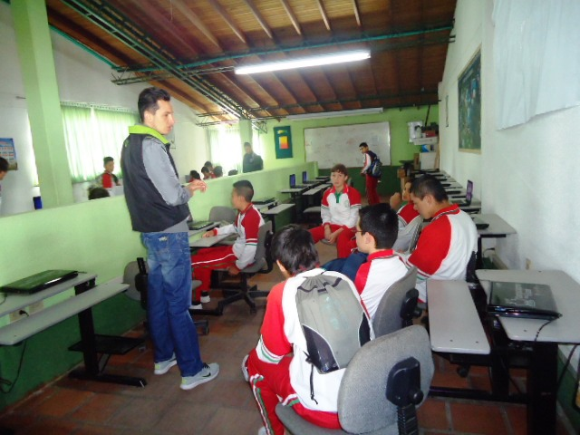

* **La pregunta como punto de partida:** Como manifestamos anteriormente, nosotros contábamos con dos abonos que fueron el resultado de una anterior investigación; un abono producido por lombrices consumidoras de desechos de tierra fría y otro abono producido por lombrices consumidoras de desechos de tierra caliente. Como queríamos darles continuidad a esa investigación se decidió que una forma de aprovechar estos insumos era sembrar un cultivo en ellos, por eso se sembró una hortaliza en el caso específico DAUCUS CAROTA HYB Vanesa, razón por la cual tenemos una hipótesis que es **¿LA DAUCUS CAROTA HYB VANESA, SE REPRODUCE MEJOR CUANDO SE CULTIVA CON EL ABONO PRODUCIDO POR LAS LOMBRICES QUE CONSUMEN PRODUCTOS DE TIERRA CALIENTE?** Y a partir de esta pregunta, verificar si es cierta o no esta pregunta.
* **El problema de investigación:**

Con el seguimiento que se le haga al cultivo, se puede verificar si es cierta la hipótesis planteada, es decir se presume que la DAUCUS CAROTA HYB Vanesa se desarrolla mejor en humus producido por lombrices que consumieron productos de tierra caliente, como también puede ser lo contrario y se desarrolle mejor en el humus producido por lombrices que consumieron productos de tierra fría. Esto solo lo podemos saber cuando se coseche finalmente la DAUCUS CAROTA.

**2. SEGUNDA PARTE DEL CONTENIDO**

* **Trayectoria de la Indagación:**

|  |
| --- |
|  |
| PROPAGACIÓN DE LA INVESTIGACIÓN | 2015-03-02 | 2015-09-30 |
| INFORME FINAL | 2015-09-15 | 2015-09-30 |
| TOMA DE EVIDENCIAS FOTOGRÁFICAS | 2015-03-02 | 2015-09-30 |
| ELABORACIÓN DE INFORMES | 2015-02-05 | 2015-09-30 |
| ELABORACIÓN DE CARTELERAS | 2015-03-12 | 2015-09-30 |
| ELABORACIÓN DE BITÁCORAS | 2015-02-05 | 2015-09-30 |
| RECOLECCIÓN DE COSECHA | 2015-08-07 | 2015-05-13 |
| SEGUIMIENTO DEL CULTIVO | 2015-06-23 | 2015-08-05 |
| DESYERBE DEL CULTIVO | 2015-05-25 | 2015-07-31 |
| RIEGO DEL CULTIVO | 2015-05-22 | 2015-08-05 |
| SEMBRADO DE SEMILLAS | 2015-05-21 | 2015-05-23 |
| arreglo del terreno | 2015-05-01 | 2015-05-16 |

* **Reflexión/Análisis de resultados:** Resultados obtenidos,Aprendizajes, logros alcanzados, impacto social, económico o académico y dificultades presentadas en el proceso de investigación.  (Mínimo una página, máximo dos)
* **Conclusiones**: Puntuales sobre la investigación (Máximo una página)

Hasta el momento solo podemos decir que el mejor brote de semillas de DAUCUS CAROTA HYB VANESA se presenta en el cultivo abonado con humus de las lombrices que comieron productos de tierra fría y que el mayor desarrollo de ramaje lo presenta la era que se abonó con humus de las lombrices que consumieron alimentos de clima caliente.

* El resultado parcial nos muestra que efectivamente presentan un mejor desarrollo las DAUCUS CAROTAS cultivadas con humus de lombrices que consumieron productos de tierra caliente mayor contorno 13 cm, mayor largo 11,3 cm, mayor peso en comparación con la otra muestra.
* También cabe destacar que el sabor de las DAUCUS CAROTAS HYB VANESAS cultivadas con humus de lombrices que consumieron productos de tierra caliente lo encontramos más agradable y dulce comparados con las otras zanahorias.
* **Bibliografía:** Enumere mínimo tres citas bibliográficas. Citas así: Apellido y nombre del autor, título del libro o revista, lugar, editorial, año de edición, número, volumen, pág.(s)

1. **Mejía Marco Raúl,Manjarrés María Elena, Giraldo Jairo. Xua,Teo y sus amigos en la onda de la investigación. Chigüiro editores, Bogotá, 2007.**
2. <http://hogar.uncomo.com/articulo/como-cultivar-zanahorias-6604.html>
3. <http://www.buscagro.com/detalles/Comparacion-de-profundidades-de-labranza-reducida-y-siembra-directa-con-y-sin-hu..._70078.html>

* **Agradecimientos.** Texto breve que haga mención del nombre de las instituciones y personas que hayan aportado significativamente al desarrollo de la investigación (máximo 200 palabras).
* **Anexos:** Tablas, fotos, mapas, encuestas, videos u otro material que los integrantes del semillero de investigación considere necesario incluir para complementar la investigación. (opcional: folletos, plegables, cartillas que sean producción del semillero de investigación y/o del maestro coinvestigador)

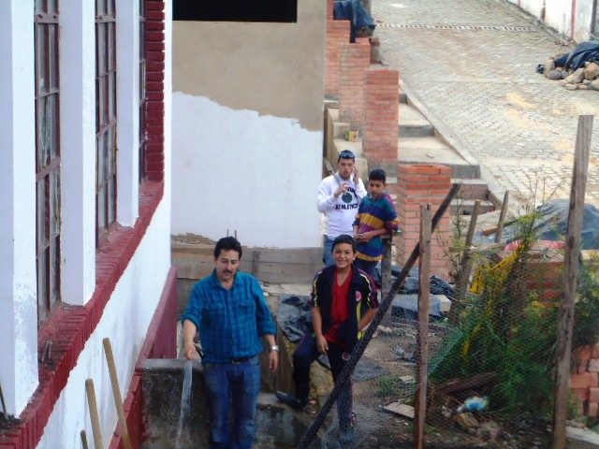ANEXAR: Galería fotográfica del proyecto (mínimo una foto por cada momento de la investigación) CITAR LAS FUENTES DE FOTOS, CUADROS, DIAGRAMAS Y OTROS.

